DocReport-Pro
本文档用于介绍DocReport-Pro的演示
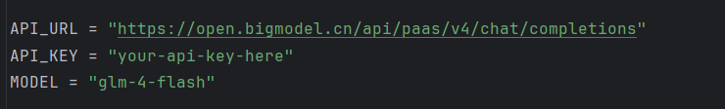
首先，用户要复制第一段url进入智谱的官网，登录后创建一个自己的api，与第二行里的内容进行替换
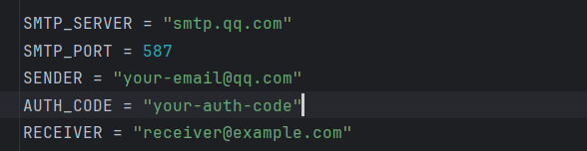
用户将自己的邮箱地址与第三行进行替换（这里用qq邮箱作为演示 ）
第四行是qq邮箱的SMTP授权码，在账号安全开通后替换引号里的内容
最后一行是发送目标的邮箱
这个文件夹里用生成的五百字文档做演示
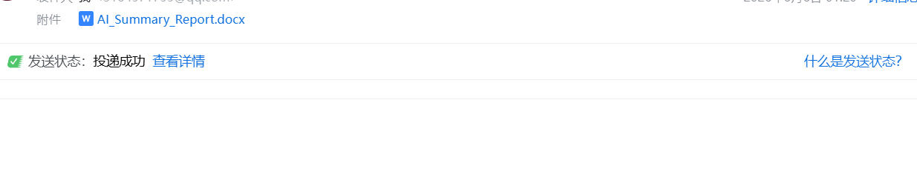
此图为运行成功后qq邮箱显示的投递成功
原word内容和生成的ai总结一起放在此文件夹

